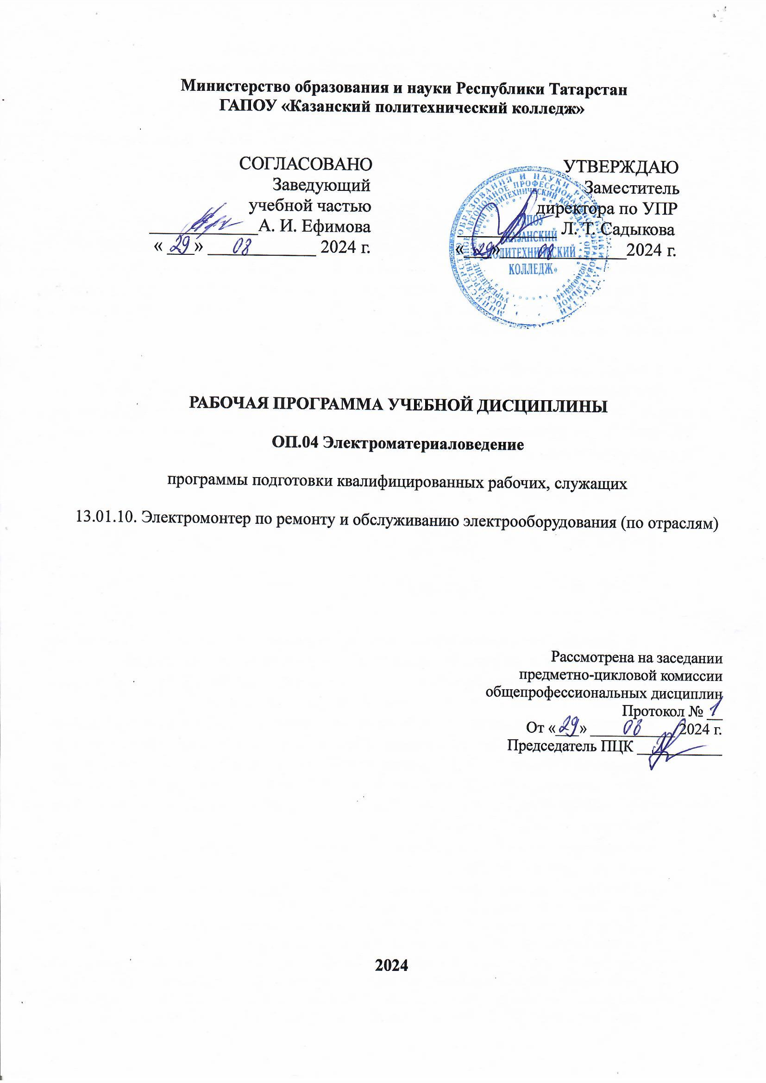

Рабочая программа разработана на основе:
- Федерального государственного образовательного стандарта среднего общего образования;
- Федерального государственного образовательного стандарта среднего профессионального образования по профессии 13.01.10 Электромонтер по ремонту и обслуживанию электрооборудования (по отраслям), входящей в состав укрупненной группы профессий 13.00.00 Электро- и теплоэнергетика;
- основной профессиональной образовательной программы по профессии 13.01.10 Электромонтер по ремонту и обслуживанию электрооборудования (по отраслям), 2024 г.
- рабочей программы воспитания по профессии 13.01.10 Электромонтер по ремонту и обслуживанию электрооборудования (по отраслям), 2024 г.

Организация - разработчик: ГАПОУ «Казанский политехнический колледж»

СОДЕРЖАНИЕ
 | стр.
- ПАСПОРТ рабочей ПРОГРАММЫ УЧЕБНОЙ ДИСЦИПЛИНЫ | 4
- СТРУКТУРА И СОДЕРЖАНИЕ УЧЕБНОЙ ДИСЦИПЛИНЫ | 6
- условия реализации учебной дисциплины | 12
- Контроль и оценка результатов Освоения учебной дисциплины | 13

- паспорт рабочей ПРОГРАММЫ УЧЕБНОЙ ДИСЦИПЛИНЫ

  - Область применения рабочей программы
Рабочая программа учебной дисциплины является частью основной профессиональной образовательной программы в соответствии с ФГОС СПО по профессии 13.01.10 Электромонтер по ремонту и обслуживанию электрооборудования (по отраслям) входит в укрупненную группу 13.00.00 Электро-и теплоэнергетика.
Рабочая программа учебной дисциплины может быть использована в условиях дистанционного обучения и с применением электронных образовательных технологий.
Профиль получаемого профессионального образования технологический.

1.2. Место учебной дисциплины в структуре основной профессиональной образовательной программы:
ОП.03. Электроматериаловедение входит в общепрофессиональный учебный цикл, является дисциплиной ФГОС СПО.
1.3. Цели и задачи учебной дисциплины – требования к результатам освоения дисциплины:
В результате освоения учебной дисциплины обучающийся должен уметь:
- определять свойства и классифицировать материалы, применяемые в производстве по составу, назначению и способу приготовления;
-подбирать основные конструкционные материалы со сходными коэффициентами теплового расширения;
-различать основные конструкционные материалы по физико-механическим и технологическим свойствам;
В результате освоения учебной дисциплины обучающийся должен знать:
- виды, свойства и области применения основных конструкционных материалов, используемых в производстве:
- виды прокладочных и уплотнительных материалов:
- виды химической и термической обработки сталей;
- классификацию и свойства металлов и сплавов, основных защитных материалов, композиционных материалов;
- методы измерения параметров и определения свойств материалов;
- основные сведения о кристаллизации и структуре расплавов;
- основные свойства полимеров и их использование;
- способы термообработки и защиты металлов от коррозии.

В результате освоения дисциплины «Электроматериаловедение» обучающиеся должны обладать общими компетенциями, включающими в себя способность:
ОК 01. Выбирать способы решения задач профессиональной деятельности применительно к различным контекстам;
ОК 02. Использовать современные средства поиска, анализа и интерпретации информации и информационные технологии для выполнения задач профессиональной деятельности;
ОК 03. Планировать и реализовывать собственное профессиональное и личностное развитие, предпринимательскую деятельность в профессиональной сфере, использовать знания по правовой и финансовой грамотности в различных жизненных ситуациях;
ОК 04. Эффективно взаимодействовать и работать в коллективе и команде;
ОК 05. Осуществлять устную и письменную коммуникацию на государственном языке Российской Федерации с учетом особенностей социального и культурного контекста;
ОК 06. Проявлять гражданско-патриотическую позицию, демонстрировать осознанное поведение на основе традиционных российских духовно-нравственных ценностей, в том числе с учетом гармонизации межнациональных и межрелигиозных отношений, применять стандарты антикоррупционного поведения;
ОК 07. Содействовать сохранению окружающей среды, ресурсосбережению, применять знания об изменении климата, принципы бережливого производства, эффективно действовать в чрезвычайных ситуациях;
Обладать профессиональными компетенциями, соответствующими основным видам профессиональной деятельности:
ПК 1.1 Выполнять слесарную обработку, пригонку и пайку деталей и узлов различной сложности в процессе сборки.
ПК 3.1 Проводить плановые и внеочередные осмотры электрооборудования.
ПК 3.2 Производить техническое обслуживание электрооборудования согласно технологическим картам.
Результатом освоения программы воспитания является овладение личностными результатами
Результатом освоения программы воспитания является овладение личностными результатами
ЛР 8 Готовый соответствовать ожиданиям работодателей: проектно мыслящий, эффективно взаимодействующий с членами команды и сотрудничающий с другими людьми, осознанно выполняющий профессиональные требования, ответственный, пунктуальный, дисциплинированный, трудолюбивый, критически мыслящий, нацеленный на достижение поставленных целей; демонстрирующий профессиональную жизнестойкость
ЛР 16 Способный искать и находить необходимую информацию используя разнообразные технологии ее поиска, для решения возникающих в процессе производственной деятельности проблем в машиностроительной и металлообрабатывающей отраслях. Умение грамотно использовать профессиональную документацию

1.4 Количество часов на освоение программы учебной дисциплины:
Учебная нагрузка (всего) – 36 часов;
Всего во взаимодействии с преподавателем – 36 часов.

- СТРУКТУРА И СОДЕРЖАНИЕ УЧЕБНОЙ ДИСЦИПЛИНЫ

2.1 Объем учебной дисциплины и виды учебной работы

Вид учебной работы | Количество часов
Учебная нагрузка обучающихся (всего) | 36
Всего во взаимодействии с преподавателем | 36
Теоретическая подготовка | 12
Практические занятия | 24
В т.ч. Практичская подготовка | 24
Форма промежуточной аттестации | Контрольная работа

2.2 Тематический план и содержание учебной дисциплины
Наименование разделов и тем | Содержание учебного материала, лабораторные и практические работы, самостоятельная работа обучающихся |  |  | Объем часов | Уровень  освоения
1 | 2 |  |  | 3 | 4
Раздел 1 Классификация и характеристики материалов |  |  |  | 22
Тема 1.1 Общие сведения о строении материалов | Содержание учебного материала |  |  | 7
Тема 1.1 Общие сведения о строении материалов | 1-2 |  | Виды связи. Кристаллическое строение тел | 2 | 2
Тема 1.1 Общие сведения о строении материалов | 3-4 |  | Определение вида кристаллических решеток. Аморфные и кристаллические материалы | 2 | 2
Тема 1.1 Общие сведения о строении материалов | 5-6 |  | Основные сведения о кристаллизации и структуре расплавов. | 2 | 2
Тема 1.1 Общие сведения о строении материалов | Практические занятия/Практическая подготовка ПП
Тема 1.1 Общие сведения о строении материалов | 7 |  | ПП Дефекты кристаллического строения металлов | 1
Тема 1.2  Классификация и свойства металлов и сплавов | Содержание учебного материала |  |  | 11
Тема 1.2  Классификация и свойства металлов и сплавов | 8 |  | Виды, свойства и области применения основных конструкционных материалов, используемых в производстве | 1 | 2
Тема 1.2  Классификация и свойства металлов и сплавов | 9-10 |  | Механические, химические, физические, технологические, эксплуатационные свойства | 2 | 2
Тема 1.2  Классификация и свойства металлов и сплавов | Практические занятия/Практическая подготовка ПП
Тема 1.2  Классификация и свойства металлов и сплавов | 11 |  | ПП Методы измерения параметров и определения свойств материалов | 1 | 2
Тема 1.2  Классификация и свойства металлов и сплавов | 12-13 |  | ПП Железоуглеродистые сплавы. Диаграмма железа -цементит | 2 | 2
Тема 1.2  Классификация и свойства металлов и сплавов | 14 |  | ПП Выбор основных конструкционных материалов со сходными коэффициентами теплового расширения | 1
Тема 1.2  Классификация и свойства металлов и сплавов | 15 |  | Выполнение теста «Диаграмма железа-цементит» | 1
Тема 1.2  Классификация и свойства металлов и сплавов | 16 |  | ПП Определение различий основных конструкционных материалов по физико -механическим и технологическим свойствам | 1
Тема 1.2  Классификация и свойства металлов и сплавов | 17 |  | ПП Углеродистые стали. Чтение и маркировки углеродистых сталей | 1
Тема 1.2  Классификация и свойства металлов и сплавов | 18 |  | ПП Легированные стали. Чтение и маркировки легированных сталей. Стали спецназначения | 1
Тема 1.3 Виды химической и термической обработки сталей | Содержание учебного материала |  |  | 4
Тема 1.3 Виды химической и термической обработки сталей | Практические занятия/Практическая подготовка ПП
Тема 1.3 Виды химической и термической обработки сталей | 19 |  | ПП Виды и способы термообработки. Виды химико -термической обработки и их использование | 1
Тема 1.3 Виды химической и термической обработки сталей | 20 |  | ПП Отжиг. Нормализация. | 1
Тема 1.3 Виды химической и термической обработки сталей | 21 |  | ПП Закалка. Отпуск. | 1
Тема 1.3 Виды химической и термической обработки сталей | 22 |  | ПП Способы термообработки и защиты металлов от коррозии | 1
Раздел 2. Основные виды электротехнических материалов и их свойства |  |  |  | 12
Тема 2.1  Классификация и свойства основных защитных и композиционных материалов | Содержание учебного материала |  |  | 8
 | 23 | Свойства диэлектриков: механические, электрические свойства материалов |  | 1 | 2
 | 24 | Тепловые, влажностные и физико-химические свойства материалов |  | 1 | 2
 | 25 | Основные свойства полимеров и их использование |  | 1 | 2
 | 26 | Сравнение свойств и области применения защитных материалов. |  | 1 | 2
 | 27 | Виды прокладочных и уплотнительных материалов |  | 1 | 2
 | 28 | Свойства композиционных материалов |  | 1 | 2
 | Практические занятия/ Практическая подготовка ПП |  |  |  | 2
 | 29 | ПП Определение различий основных конструкционных материалов по физико -механическим и технологическим свойствам |  | 1
 | 30 | ПП Определение электрической прочности твердых диэлектриков с целью применения в различных видах ремонта на производстве |  | 1
Тема 2.2 Цветные металлы и сплавы | Содержание учебного материала |  |  | 4
Тема 2.2 Цветные металлы и сплавы | 31 | Медь и ее сплавы. Классификация.  Латуни и бронзы. Состав, свойства, применение, маркировка |  | 1 | 2
Тема 2.2 Цветные металлы и сплавы | 32 | Алюминий и его сплавы. Состав, свойства, применение, маркировка |  | 1 | 2
Тема 2.2 Цветные металлы и сплавы | Практические занятия/ Практическая подготовка ПП
Тема 2.2 Цветные металлы и сплавы | 33 | ПП Расшифровка марок сплавов на основе меди |  | 1
Тема 2.2 Цветные металлы и сплавы | 34 | ПП Расшифровка марок сплавов на основе алюминия |  | 1
35-36 Итоговая аттестация в форме контрольной работы |  |  |  | 2
Всего: |  |  |  | 36
Для характеристики уровня освоения учебного материала используются следующие обозначения:
1 - ознакомительный (узнавание ранее изученных объектов, свойств)
2 - репродуктивный (выполнение деятельности по образцу, инструкции или под руководством)
3 - продуктивный (планирование и самостоятельное выполнение деятельности, решение проблемных задач)

3.УСЛОВИЯ РЕАЛИЗАЦИИ УЧЕБНОЙ ДИСЦИПЛИНЫ

3.1 Требования к минимальному материально-техническому обеспечению
Для реализации программы учебной дисциплины имеется в наличии учебный кабинет материаловедения.
Оборудование учебного кабинета:
- посадочные места по количеству обучающихся;
- рабочее место преподавателя:
- комплект учебно-наглядных пособий «Материаловедение»:
- тренажеры ;
- обучающие программы.
Технические средства обучения:
- компьютеры,
- интерактивная доска,
- документ камера,
- мультимедийный проектор.

3.2 Информационное обеспечение обучения. Перечень рекомендуемых учебных изданий, Интернет-ресурсов, дополнительной литературы.

Основные источники:
1. Стуканов, В. А. Материаловедение : учебное пособие / В.А. Стуканов. — Москва : ФОРУМ : ИНФРА-М, 2022. — 368 с. — (Среднее профессиональное образование). - ISBN 978-5-8199-0711-5. - Текст : электронный. - URL: https://znanium.com/catalog/product/1794455 – Режим доступа: по подписке.
2. Черепахин, А. А. Материаловедение : учебник / А. А. Черепахин. — Москва : КУРС : ИНФРА-М, 2020. — 336 с. — (Среднее профессиональное образование). - ISBN 978-5-906923-18-9. - Текст : электронный. - URL: https://znanium.com/catalog/product/1060478 – Режим доступа: по подписке.
3. Давыдова, И. С. Материаловедение : учебное пособие / И.С. Давыдова, Е.Л. Максина. — 2-е изд. — Москва : РИОР : ИНФРА-М, 2020. — 228 с. — (Высшее образование: Бакалавриат). - ISBN 978-5-369-01222-2. - Текст : электронный. - URL: https://znanium.com/catalog/product/1062389 . – Режим доступа: по подписке.

Дополнительная литература:
- Адаскин А.М., Зуев В.М. Материаловедение (металлообработка): Учеб. пособие. – М: ОИЦ «Академия», 20018 – 288 с. – Серия: Начальное профессиональное образование.
- Моряков О.С. Материаловедение: учебник для студ. Учреждений сред. проф. образования / О.С.Моряков. – 2-е изд., стер. – М: Издательский центр «Академия», 2019. – 240с.

Интернет-ресурсы
1 .http:// www.material-science. ru
2. www. nanometer.ru

4 КОНТРОЛЬ И ОЦЕНКА РЕЗУЛЬТАТОВ ОСВОЕНИЯ УЧЕБНОЙ ДИСЦИПЛИНЫ
Контроль и оценка результатов освоения учебной дисциплины осуществляется преподавателем в процессе проведения практических занятий и лабораторных работ, тестирования, а также выполнения обучающимися индивидуальных заданий, проектов, исследований.

Результаты обучения (освоенные умения, усвоенные знания) | Формы и методы контроля и оценки результатов обучения
В результате освоения учебной дисциплины обучающийся должен уметь:  определять свойства и классифицировать материалы, применяемые в производстве по составу, назначению и способу приготовления;  -подбирать основные конструкционные материалы со сходными коэффициентами теплового расширения;  -различать основные конструкционные материалы по физико-механическим и технологическим свойствам. | Текущий:  Экспертная оценка на лабораторных и практических занятиях;  Промежуточный:  Контрольные работы, домашние работы, тестовый контроль.  Итоговый: Экспертизу всех показателей изложенных выше.
В результате освоения учебной дисциплины обучающийся должен знать:  - виды, свойства и области применения основных конструкционных материалов, используемых в производстве:  - виды прокладочных и уплотнительных материалов:  - виды химической и термической обработки сталей;  - классификацию и свойства металлов и сплавов, основных защитных материалов, композиционных материалов;  - методы измерения параметров и определения свойств материалов;  - основные сведения о кристаллизации и структуре расплавов;  - основные свойства полимеров и их использование;  - способы термообработки и защиты металлов от коррозии. | Текущий:  Экспертная оценка на лабораторных и практических занятиях;  Промежуточный:  Контрольные работы, домашние работы, тестовый контроль.  Итоговый: Экспертизу всех показателей изложенных выше.
Обладать общими компетенциями:  ОК 01. Выбирать способы решения задач профессиональной деятельности применительно к различным контекстам;  ОК 02. Использовать современные средства поиска, анализа и интерпретации информации и информационные технологии для выполнения задач профессиональной деятельности;  ОК 03. Планировать и реализовывать собственное профессиональное и личностное развитие, предпринимательскую деятельность в профессиональной сфере, использовать знания по правовой и финансовой грамотности в различных жизненных ситуациях;  ОК 04. Эффективно взаимодействовать и работать в коллективе и команде;  ОК 05. Осуществлять устную и письменную коммуникацию на государственном языке Российской Федерации с учетом особенностей социального и культурного контекста;  ОК 06. Проявлять гражданско-патриотическую позицию, демонстрировать осознанное поведение на основе традиционных российских духовно-нравственных ценностей, в том числе с учетом гармонизации межнациональных и межрелигиозных отношений, применять стандарты антикоррупционного поведения;  ОК 07. Содействовать сохранению окружающей среды, ресурсосбережению, применять знания об изменении климата, принципы бережливого производства, эффективно действовать в чрезвычайных ситуациях;  Обладать профессиональными компетенциями, соответствующими основным видам профессиональной деятельности:  ПК 1.1 Выполнять слесарную обработку, пригонку и пайку деталей и узлов различной сложности в процессе сборки.  ПК 3.1. Проводить плановые и внеочередные осмотры электрооборудования.  ПК 3.2. Производить техническое обслуживание электрооборудования согласно технологическим картам. | Текущий:  Экспертная оценка на лабораторных и практических занятиях;  Промежуточный:  Контрольные работы, домашние работы, тестовый контроль.  Итоговый: Экспертизу всех показателей изложенных выше.
Обладать личностными результатами:  ЛР 8 Готовый соответствовать ожиданиям работодателей: проектно мыслящий, эффективно взаимодействующий с членами команды и сотрудничающий с другими людьми, осознанно выполняющий профессиональные требования, ответственный, пунктуальный, дисциплинированный, трудолюбивый, критически мыслящий, нацеленный на достижение поставленных целей; демонстрирующий профессиональную жизнестойкость | -Оценка собственного продвижения, личностного развития  -Положительная динамика в организации собственной учебной деятельности по результатам самооценки, самоанализа и коррекции ее результатов  -Ответственность за результат учебной деятельности и подготовки к профессиональной деятельности  -Проявление высокопрофессиональной трудовой активности  -Участие в исследовательской и проектной работе  -Участие в конкурсах профессионального мастерства, олимпиадах, декадниках по специальности, викторинах, в предметных неделях  -Соблюдение этических норм общения при взаимодействии с обучающимися, преподавателями и руководителями практики  -Конструктивное взаимодействие в учебном коллективе/бригаде  -Демонстрация навыков межличностного делового общения, социального имиджа  -Готовность к общению и взаимодействию с людьми самого разного статуса и в многообразных обстоятельствах  -Сформированность гражданской позиции  -Проявление мировоззренческих установок на готовность молодых людей к работе на благо Отечества  -Проявление правовой активности и навыков правомерного поведения
ЛР 16 Способный искать и находить необходимую информацию используя разнообразные технологии ее поиска, для решения возникающих в процессе производственной деятельности проблем в машиностроительной и металлообрабатывающей отраслях. Умение грамотно использовать профессиональную документацию.
Форма контроля | Контрольная работа

